УДК 359.374

РАСЧЕТНО-ЭКСПЕРИМЕНТАЛЬНЫЙ МЕТОД ОПРЕДЕЛЕНИЯ ПРОДОЛЬНОЙ ДЕФОРМАЦИИ ГИБКОГО СТЕРЖНЯ ИЗ НИКЕЛИДА ТИТАНА

М.Ю. Дёмина1, Н.П. Богданов2

1 ФГБОУ ВО «Санкт-Петербургский государственный университет промышленных технологий и дизайна Высшая школа технологии и энергетики»

mdemina59@mail.ru

2 ФГБОУ ВО «Ухтинский государственный технический университет»

**Краткая аннотация:** Предложен расчетно-экспериментальный метод определения продольной деформации гибкого стержня из никелида титана, возникающей в результате изгиба при термоциклировании под постоянной нагрузкой.

**Ключевые слова:** мартенситное превращение, упругая линия, гибкий стержень, радиус кривизны, продольная деформация.

**Введение**

Линейная теория упругого изгиба стержней, применяемая в курсе сопротивления материалов и строительной механике, основана на предположении о малости перемещений при изгибе по сравнению с длиной стержня и радиусом его начальной кривизны. При этом прогиб стержня линейно зависит от внешних сил [1].

Встречаются такие конструкции, в которых стержень или тонкая полоска сильно изгибаются при работе материала в пределах упругости. Примерами могут служить различного рода плоские или ленточные пружины, гибкие токоподводы к подвижным частям в электромеханических системах, детали клапанов, гибкие упругие связи и т.д..

В связи с этим весьма актуальной является задача определения больших перемещений при изгибе, когда в процессе деформирования тонкой детали сильно изменяется ее первоначальная конфигурация, причем перемещения становятся соизмеримыми с длиной самой детали. Поэтому целый ряд важных для практики особенностей поведения гибких деталей и возможных форм упругой линии при изгибе с большими перемещениями не может быть изучен даже качественно с помощью обычной линейной теории изгиба и возникает проблема определения перемещений и деформаций [2, 3] особенно при дополнительном изменении температуры тела.

**Эксперимент**

В данном сообщении предлагается применить расчетно-экспериментальный метод для определения радиуса кривизны и деформации при изгибе гибкого тонкого стержня прямоугольного сечения, выполненного из никелида титана.

Стержень представляет собой прямоугольную пластину толщиной *h* = 0,60 ± 0,05 мм, шириной *b* = 18,31 ± 0,08 мм и длиной *l* = 77,16 ± 0,08 мм, выполненную из эквиатомного никелида титана с температурами фазовых переходов Мн = 62 °С, Мк = 30 °С, Ан = 44 °С, Ак = 72 °С.

Пластину подвергали плоскому изгибу под действием постоянной силы *Р* при изменении температуры в интервалах мартенситных переходов. Пластину защемляли жестко по одной из коротких сторон, нагревали до температуры 90 °С, нагружали постоянной сосредоточенной силой *Р*, приложенной к противоположному незакрепленному концу , и охлаждали под нагрузкой до температуры ~24 °С, затем нагревали до 90 °С. Нагрев выполняли при помощи инфракрасной лампы ИКЗК электрической мощностью 200 Вт, скорость нагрева составляла 2 градуса в минуту. При охлаждении под нагрузкой пластина изгибалась в вертикальной плоскости, изменяя кривизну, при нагреве под нагрузкой плоская форма пластины восстанавливалась.

Деформационный эффект при нагревании через интервал обратного мартенситного перехода фиксировали на видео. Камеру располагали таким образом, чтобы видеть показания температуры нагрева, а изгиб пластины был зафиксирован во всех деталях. Образец закрепляли перед экраном с миллиметровой разметкой. Температуру измеряли с помощью электронного термометра с измерительным щупом на базе термопары из сплава (хромель-алюмель).

**Расчетная часть**

Для оцифровки экспериментальных данных – температуры и координат образца при изгибе принцип «стоп кадра» для заданных температур с интервалом 5 °C. Скрин стоп кадра» загружали в ПО - утилита для Windows «Grafula», которая позволяет перевести в числовую форму данные, представленные в виде нарисованного или отсканированного графика (рис. 1).

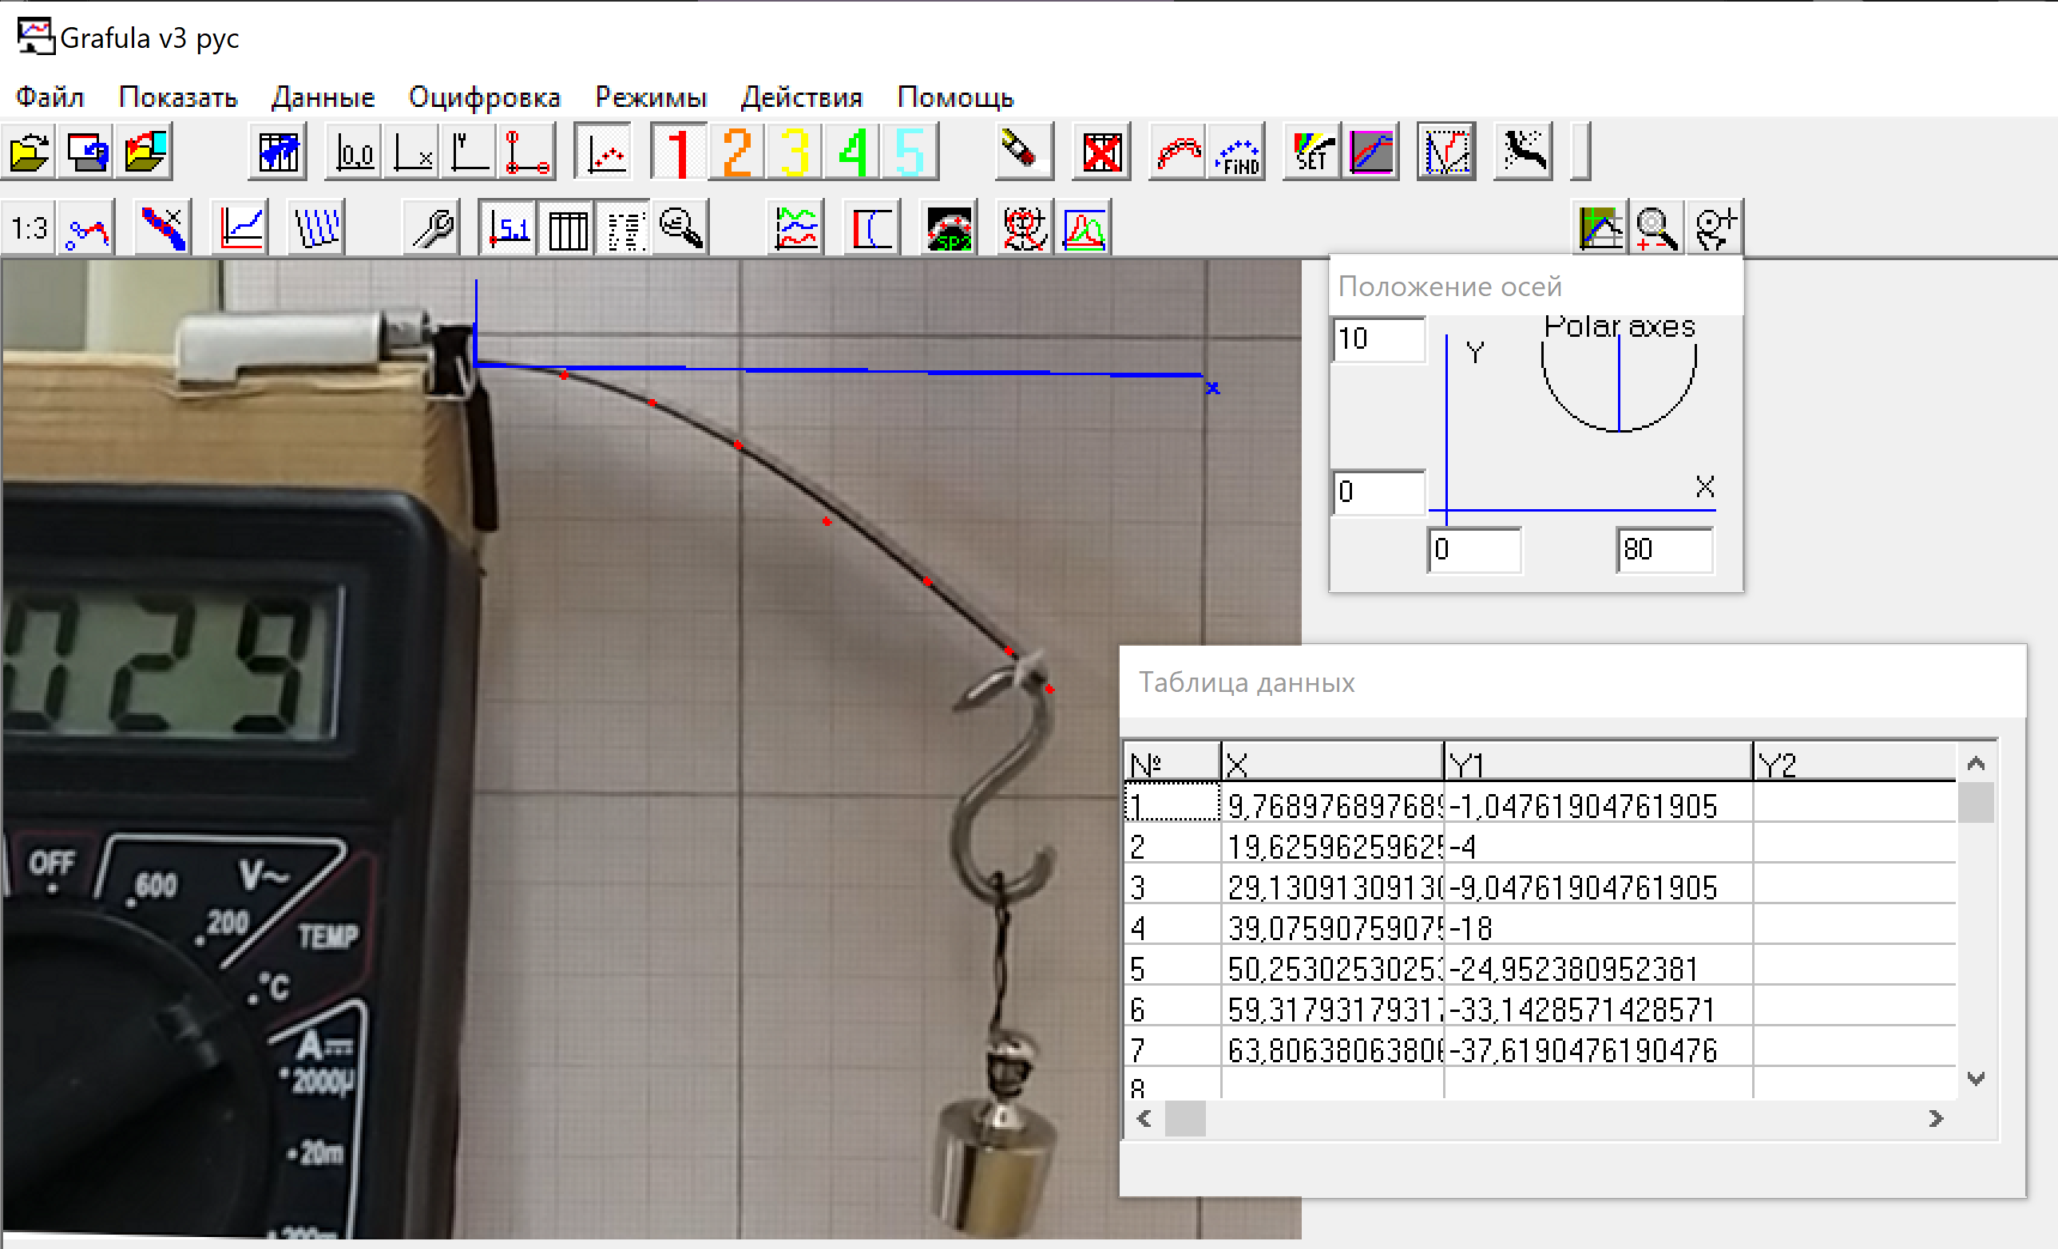

Рис. 1. Определение смещений поперечных сечений гибкого стержня при нагреве под постоянной нагрузкой

Полученные экспериментальные смещения точек в вертикальном и горизонтальном направлениях использовали для определения уравнения упругой линии. Методом наименьших квадратов, реализованным в Microsoft Excel, аппроксимировали кривую полиномом третьей степени. На рис. 2а показаны построенные в результате числовой обработки экспериментального видеоряда продольные оси гибкого стержня относительно недеформированного состояния при разных температурах на этапе нагрева, а на рис. 2б на этапе охлаждения для приложенной нагрузки *P* = 1 Н.

|  |  |
| --- | --- |
| а) | б) |
|  |  |

Рис 2. Упругие линии защемленного стержня из никелида титана под постоянной нагрузкой *Р* = 1 Н при: а) нагреве; б) охлаждении

Полученные уравнения использовали для определения кривизны упругой линии в конкретной точке, т.к. между радиусом кривизны плоской кривой  и координатами ее точек  и существует зависимость

. (1)

Определив радиус кривизны , вычисляли продольную деформацию поверхности стержня в точке с координатой 

. (2)

Ниже приведена последовательность расчета деформации и напряжения для сечения с координатой *z* = 40 мм относительно заделки на этапе нагрева под нагрузкой *Р* = 1 Н при температуре *t* = 300C.

Уравнение упругой линии для этой температуры имеет вид

,

находим производные полинома

,

.

Определяем численные значения производных для координаты *z* = 40 мм

,

,

которые подставляем в уравнение (1) для определения кривизны стержня

 мм-1.

Максимальная деформация в сечении с координатой *z* = 40 мм при температуре *t* = 300C и нагрузке *Р* = 1 Н составила

.

Подобная последовательность расчетов была выполнена для точек с другими координатами *z* и представлена в таблице. Продольная деформация гибкого стержня из никелида титана при нагреве через интервал мартенситного превращения под нагрузкой *Р* = 1 Н не превышала 1%, при этом смещение сечений от положения недеформированного состояния составляло значительную величину.

Таблица – Максимальная деформация при изгибе гибкого стержня из никелида титана на этапе нагрева под нагрузкой, %

|  |  |  |  |  |  |  |
| --- | --- | --- | --- | --- | --- | --- |
| *t* 0C | Положение поперечного сечения гибкого стержня относительно заделки, мм | | | | | |
| **10** | **20** | **30** | **40** | **50** | **60** |
| 30 | -0,521 | -0,390 | -0,278 | -0,194 | -0,132 | -0,087 |
| 40 | -0,487 | -0,359 | -0,254 | -0,176 | -0,119 | -0,077 |
| 50 | -0,179 | -0,123 | -0,071 | -0,0216 | 0,027 | 0,076 |
| 60 | -0,031 | -0,015 | 0,001 | 0,016 | 0,032 | 0,048 |
| 70 | -0,013 | -0,014 | -0,016 | -0,017 | -0,019 | -0,021 |

Таким образом, предложенный расчетно-экспериментальный метод позволяет определить продольные деформации гибкого стержня из никелида титана, возникающие в результате изгиба при термоциклировании под постоянной нагрузкой.

**Литература**

1. Тимошенко, С. П. Курс теории упругости [Текст] / С. П. Тимошенко. – М.: Изд-во «Наукова думка». - 1972. - 501 с.
2. Ландау, Л. Д. Теория упругости [Текст] / Л. Д. Ландау, Е. М. Лившиц. – М.: Наука. – 1987. – 248 с.
3. Попов, Е. П. Теория и расчет гибких упругих стержней [Текст] / Е. П. Попов. – М.: Наука. – 1986. – 296 с.

CALCULATION AND EXPERIMENTAL METHOD FOR DETERMINING LONGITUDINAL DEFORMATION OF A FLEXIBLE TITANIUM NICKELIDE ROD

M.Yu. Demina1, N.P. Bogdanov2

1 Saint Petersburg State University of Industrial Technologies and Design Higher School of Technology and Power Engineering

[mdemina59@mail.ru](mailto:mdemina59@mail.ru)

2 Ukhta State Technical University

**Brief abstract:** A calculation and experimental method is proposed for determining the longitudinal deformation of a flexible titanium nickelide rod resulting from bending during thermal cycling under a constant load.

**Key words:** martensitic transformation, elastic line, flexible rod, radius of curvature, longitudinal deformation.